SEMANA N°: 2 | ASIGNATURA: TALLER DE HABILIDADES MATEMÁTICAS
GUÍA DE APRENDIZAJE
Profesor(a): NATALIA ARAYA NANJARÍ
Nombre Estudiante: |  | Curso: 5° BÁSICO
Unidad: Operaciones de números naturales

Objetivo de Aprendizaje:
Aplicar operaciones aritméticas, mediante cálculo mental y/o escrito.
Recursos de aprendizaje a utilizar:
- Dado
- Tablero
- Fichas
- Hoja con operatorias
- Hojas de cálculo
- Lápiz
Para comenzar, es importante construir el material, para ello debes:
1.- Imprimir los recursos adjuntos en esta guía (dado y tablero)
2.- Pegar el tablero en una superficie durable (puede ser cartulina, hoja de block, cartón, etc.)
3.- Pegar el dado sobre cartulina, luego recortar, doblar y unir (tal como se construye un cubo)
4.- recorta cuatro círculos de diferentes colores (uno de cada color), los que se usarán como fichas.
5.- Completar en familia las columnas de adición y sustracción considerando como máximo valor 100.000 (puedes usar calculadora en esta parte del proceso)
6.- Lee las instrucciones.

Instrucciones:

5 integrantes (4 participantes y 1 fiscalizador)
Cada participante es identificado con una ficha de color, y según lanzamiento del dado (previo al inicio del juego) se ordenan los turnos de mayor a menor puntuación, se entrega además lápiz y hoja en blanco)
Primero, se lanza el dado y se avanza cuantos espacios indique este, al detenerse, el recuadro mostrará una operatoria, la cual será indicada por el fiscalizador, operación que debe ser resuelta de manera oral y/o escrita según lo decida el participante, si la respuesta es correcta (previa revisión del fiscalizador), este tiene derecho a un nuevo lanzamiento, de ser errónea pierde el turno y debe pasar el dado.
Quien finalice la ruta con más aciertos, ¡gana!

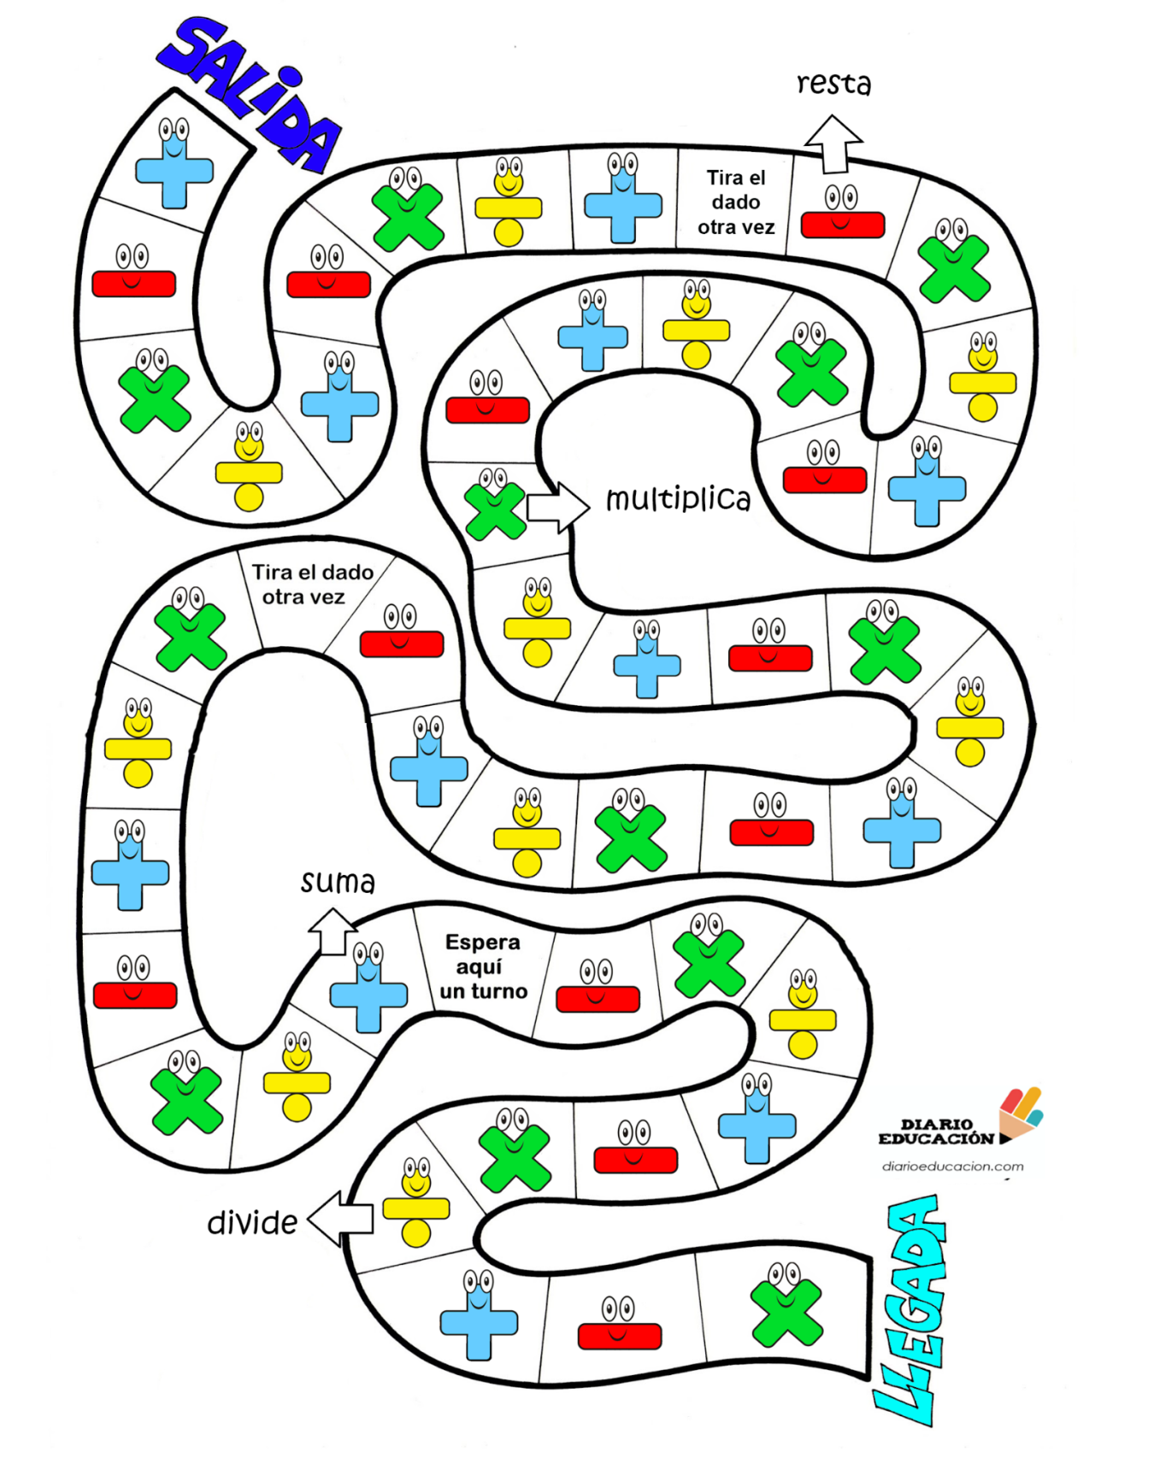

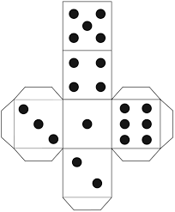

ADICIÓN (suma) | SUSTRACCIÓN (resta) | MULTIPLICACIÓN | DIVISIÓN
 |  | 3 x 4= 12 | 81: 9 = 9
 |  | 5 x 6 = 30 | 27: 3 = 9
 |  | 9 x 3 = 27 | 24 : 3 = 8
 |  | 8 x 1 = 8 | 18: 9 = 2
 |  | 2 x 9 = 18 | 60 : 10 = 6
 |  | 10 x 6 = 60 | 36: 9 = 4
 |  | 5 x 8 =40 | 30 : 6 = 5
 |  | 7 x 7 =49 | 12 : 2 = 6
 |  | 4 x 9 = 36 | 14 : 7 = 2
 |  | 6 x 2 = 12 | 45 : 5 = 9
 |  | 3 x 8 =24 | 49 : 7 = 7
 |  | 9 x 9 =81 | 40 : 8 = 5

